Universidad Don Bosco

Escuela De Computación



Docente: Ing. Karens Medrano

FACULTAD DE INGENIERÍA

Materia: Desarrollo de Aplicaciones con Software Propietario

Actividad: Proyecto de catedra Fase I.

Integrantes: Jordan Ismael Zelaya Ramírez – ZR170168.

Fecha de entrega: 19 de noviembre del 2023.

Tabla de contenido

**Introducción** 3

**Mock Ups** **¡Error! Marcador no definido.**

**Lógica de la aplicación** 4

**Herramientas a utilizar** 6

**Presupuesto de aplicación** **¡Error! Marcador no definido.**

# **Introducción**

En el dinámico mundo de las agencias de viajes, la tecnología desempeña un papel fundamental al ofrecer soluciones innovadoras que satisfacen las crecientes expectativas de los viajeros modernos. En este contexto, nos complace presentar una propuesta revolucionaria: una aplicación web de agencia de viajes construida con las poderosas herramientas de desarrollo ASP.NET, Express, SQL Server y alojada en Azure.

El mercado de las agencias de viajes ha evolucionado enormemente, adaptándose a las cambiantes preferencias y necesidades de los viajeros. La demanda de experiencias de viaje personalizadas y accesibles ha impulsado la necesidad de soluciones tecnológicas avanzadas que permitan a las agencias destacar y prosperar en este competitivo entorno.

Nuestra aplicación web está diseñada con la visión de proporcionar a cada agencia de viajes una plataforma ágil y fácilmente implementable. Con la versatilidad de ASP.NET, la agencia puede beneficiarse de una aplicación robusta y escalable, brindando una experiencia sin igual tanto para los usuarios finales como para los administradores del sistema.

La elección de ASP.NET como marco de desarrollo no solo asegura la eficiencia en el desarrollo, sino que también garantiza una aplicación web altamente funcional y de alto rendimiento. Al integrar Express para el backend y utilizar SQL Server alojado en Azure para la base de datos, hemos construido una infraestructura que no solo es robusta y segura, sino también fácilmente escalable para satisfacer las crecientes demandas del negocio.

# **Lógica de la aplicación**

**Estructura de la Aplicación:**

* La aplicación estará basada en el marco de desarrollo ASP.NET para la creación de una aplicación web moderna y robusta.
* Express será utilizado en el backend para gestionar las rutas y la lógica del servidor.
* La base de datos se implementará utilizando SQL Server, alojada en la plataforma en la nube Azure.

**Interfaz de Usuario:**

Menú Superior

Para usuarios registrados:

* Opciones: "¿Dónde voy?", "Mis últimos viajes", "Buscar por Zona", “Log Out".

Para usuarios no registrados:

* Opciones: "¿Dónde voy?", "Buscar por Zona", "Registro", "Log In".

Pantalla de Bienvenida

Contendrá un slider con imágenes de clientes disfrutando de sus viajes.

Textos informativos acerca de la empresa y sus servicios.

**Funcionalidades Principales:**

* Generación de Viajes Aleatorios: Los usuarios pueden utilizar la opción "¿Dónde voy?" para generar viajes aleatorios.
* Mis Últimos Viajes (Usuarios Registrados):Los usuarios registrados podrán ver un historial de sus últimas búsquedas y viajes.
* Buscar por Zona: Permite a los usuarios buscar viajes por ubicación geográfica.
* Registro de Usuario: Los usuarios pueden registrarse proporcionando la información necesaria.
* Log In/Log Out: Inicio y cierre de sesión para gestionar el acceso a las funcionalidades de usuario.
* Formulario de Compra: Cuando un usuario hace clic en un viaje, se le dirigirá a un formulario para proporcionar detalles personales y realizar el pago.
* Formulario de Agregar Nuevo Viaje (Administradores): Los administradores, después de iniciar sesión, pueden acceder a un formulario para agregar nuevos viajes a la base de datos.

**Flujo de Proceso:**

Usuario Registrado

* Inicia sesión. Explora opciones del menú ("Mis últimos viajes", "Buscar por Zona", etc.).
* Selecciona un viaje para ver detalles y completa el formulario de compra.

Usuario No Registrado

* Explora opciones del menú ("¿Dónde voy?", "Buscar por Zona" y “Últimos 10 viajes generales”).
* Selecciona un viaje, se le pide que se loguee o registre; luego completa el formulario de registro y compra.

Administrador

* Inicia sesión como administrador.
* Accede al formulario de agregar nuevo viaje.

# **Herramientas a utilizar**

Entre algunas de ellas están las siguientes:

* **Visual Studio.** Es un IDE orientado en el uso de ASP.NET, con sus diferentes amenidades las cuales permiten que programar aplicaciones orientadas en este lenguaje sea más fácil y versátil.
* **Azure.** Plataforma en la nube que permite la creación de base de datos SQL, de manera que sea fácil conectarse a ella.
* **Lucidchart.** Permite la creación de diagramas, necesarios para explicar la lógica del proyecto, así como la base de datos que se utilizará.
* **Github.** Repositorio de código, facilitará versionar todo el proyecto, y subir los cambios a la nube de manera rápida, concisa y con su respectiva explicación que se requiera.

**Alcances, limitaciones, aspectos estáticos y a dinamizar**

**Alcances**

* Generación de Viajes Aleatorios:Los usuarios podrán generar de manera aleatoria opciones de viajes que podrían interesarles.
* Historial de Búsquedas (Usuarios Registrados): Los usuarios registrados podrán acceder a un historial de sus últimas búsquedas y viajes.
* Búsqueda por Zona: La aplicación permitirá a los usuarios buscar viajes por ubicación geográfica.
* Registro de Usuarios: Los usuarios podrán registrarse en la plataforma proporcionando la información necesaria.

viajes a la base de datos a través de un formulario dedicado.

* Interfaz Responsiva: La aplicación será diseñada para ser accesible y usable en diversos dispositivos, como computadoras, laptops, tablets y smartphones.

**Limitaciones**

* Disponibilidad de Información: La calidad y disponibilidad de información sobre destinos y viajes dependerá de fuentes externas y actualizaciones periódicas.
* Registro Obligatorio para Compra: La compra de viajes estará limitada a usuarios registrados, lo que puede ser percibido como una barrera para algunos usuarios.
* Seguridad de Datos: La seguridad de los datos del usuario y las transacciones será crucial, y las limitaciones estarán sujetas a las medidas de seguridad implementadas.
* Actualizaciones de Contenido: Las imágenes y textos en la pantalla de bienvenida requerirán actualizaciones periódicas para mantener la frescura del contenido.
* Escalabilidad: La escalabilidad de la aplicación dependerá de la infraestructura en Azure y la capacidad de gestionar un posible aumento en la carga de usuarios.

**Diagrama de caso de uso**

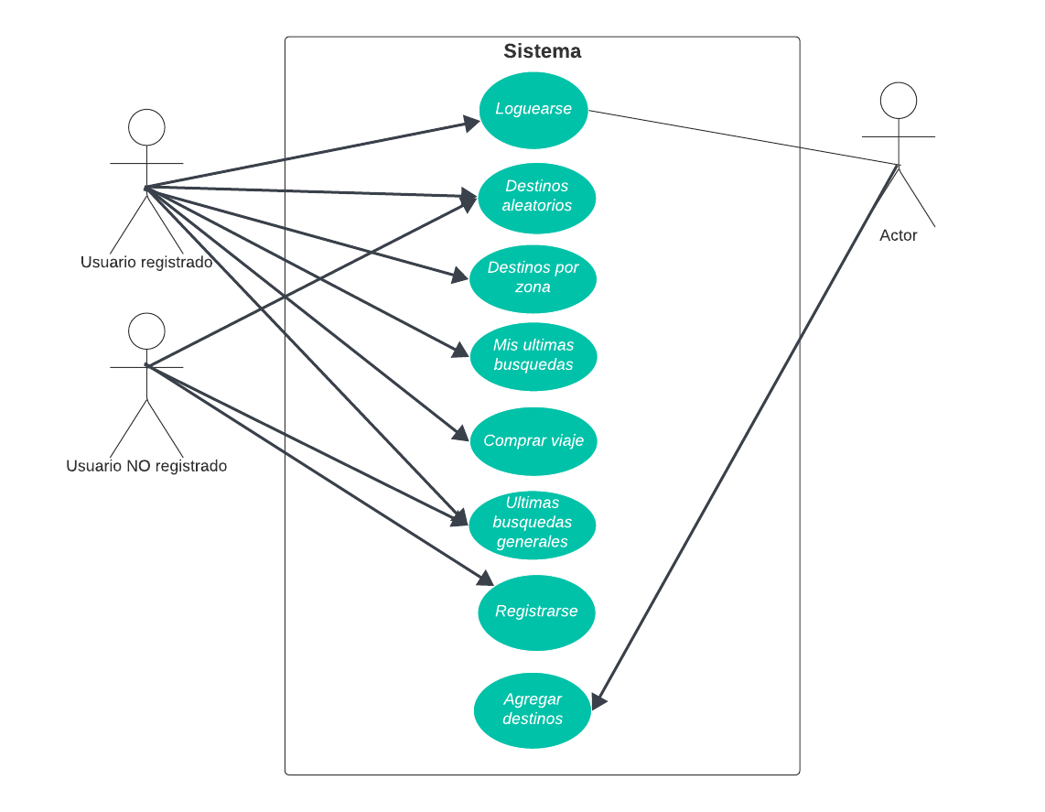

**Diagrama ER**

